Министерство образования и науки Российской Федерации

Иркутский государственный технический университет

Энергетический факультет

Кафедра электрических станций, сетей и систем

ОПТИМИЗАЦИЯ РЕЖИМОВ ЭЛЕКТРОСТАНЦИЙ

Методические указания к практическим занятиям
по дисциплине «Методы оптимизации в электроэнергетике»

для подготовки бакалавров
по направлению 140400.62 «Электроэнергетика и электротехника»,
профиль «Электрические станции»

Иркутск

2015 г.
Оптимизация режимов электростанций. Методические указания к практическим занятиям по дисциплине «Методы оптимизации в электроэнергетике». Авторы: Л.А. Акишин и Н.А. Мурашко.- Иркутск, ИрГТУ, 2015.-25 с.

В методических указаниях кратко излагается инженерная сущность трех задач оптимального управления режимами электростанций, описываются математические модели и методы их решения, даются исходные данные для повариантного решения задач, приводятся указания для оформления результатов.

©Иркутский государственный технический университет, 2010 г.
Редактор
Техн. редактор

подписано в печать _._.96 г. Формат 60x84 1/16.
Печать офсетная. Усл. - печ.л. 1.5.
Уч.-изд.л. 1,0. Тираж 50 экз. Зак.
_____План 1997 года. Поз, плана 263. Бесплатно.

Иркутский государственный технический университет 664074, Иркутск, ул. Лермонтова 83.
ВВЕДЕНИЕ

Одной из основных задач оптимального управления энергосистемой в условиях нормальной эксплуатации является задача наивыгоднейшего распределения нагрузки между агрегатами (генераторами) системы. Указанная задача очень сложна. Практическая возможность эффективного решения этой задачи появилась лишь в условиях АСУ на базе современных ЭВМ. Однако и в этих условиях успешное решение задачи возможно лишь при ее декомпозиции, т.е. при разделении общей задачи на ряд более простых взаимосвязанных задач.
Декомпозиция задачи наивыгоднейшего распределения нагрузки производится с учетом иерархии в пространстве и времени. Иерархия в пространстве имеет 4 уровня:
- наивыгоднейшее распределение нагрузки между объединениями энергосистем;
- наивыгоднейшее распределение нагрузки между энергосистемами;
- наивыгоднейшее распределение нагрузки между электростанциями;
- наивыгоднейшее распределение нагрузки между агрегатами электростанции.
Иерархия во времени имеет три уровня:
- задача решается при составлении долгосрочных планов (от месяца до года);
- задача решается при составлении краткосрочных планов от суток до месяца;
- оперативное управление режимом в темпе протекающих процессов.
Все уровни, естественно, взаимосвязаны. Есть еще ситуативная иерархия, когда задачи рассматриваются в нормальных, или аварийных, или послеаварийных условиях работы. Мы будем рассматривать только задачи нормальной эксплуатации.
Декомпозиция на основе учета пространственно-временной иерархии снижает трудности решения задачи. Но задача все еще остается сложной, алгоритмы ее решения громоздки, требуют привлечения иногда очень трудоемких математических методов и большого ресурса памяти и времени ЭВМ. Все это заставляет идти по пути упрощения задачи, особенно, если снижение точности из-за упрощения допустимо. Упрощение задачи за счет не учета того или иного фактора ведет к упрощению математической формулировки задачи или, как говорят, математической модели.

Раздел 1. Оптимальное распределение активной нагрузки между агрегатами ТЭС при заданном составе работающих агрегатов

1.1. Теоретическая часть
Основная задача экономического распределения активной нагрузки между агрегатами ТЭС заключается в том, чтобы заданное количество электроэнергии выработать с наименьшими затратами. Так как при эксплуатации ТЭС имеются только эксплуатационные расходы на производство электроэнергии, то критерием экономичности может быть себестоимость отпущенной потребителям электроэнергии. Значительную часть себестоимости составляют затраты на топливо для выработки энергии, поэтому можно считать, что наиболее выгодным будет режим, который обеспечивает минимальный расход топлива на ТЭС. Рассмотрим ТЭС блочного типа (рис. 1.1), состоящую из m агрегатов. Под агрегатом понимается единичный блок станции (котел – турбина – генератор).

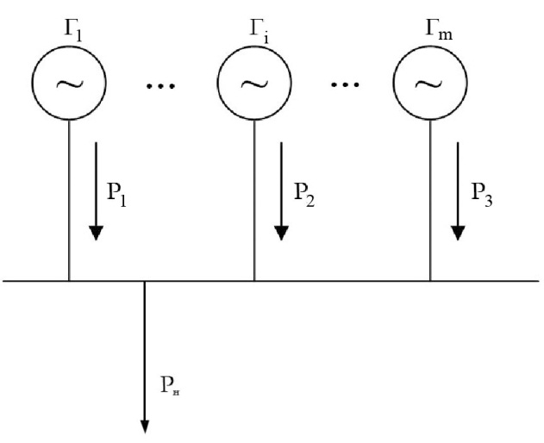
Рис. 1.1. Электрическая схема ТЭС

Рассмотрим задачу и методы наивыгоднейшего распределения активных нагрузок между агрегатами, относящиеся к четвертому уровню территориальной иерархии (ТИ) и второму уровню временной иерархии.
В настоящее время имеются методы и программы для решения задачи в комплексной постановке, которые используются в энергосистемах при углубленном анализе. Однако часто для приближенных расчетов используют классический метод неопределенных множителей Лагранжа, который позволяет учитывать ограничения только в форме равенств.
Диспетчерским графиком задается станции общая нагрузка P_{Σ} для каждого часа суток, которая должна быть распределена между агрегатами наиболее экономичным способом.
Важнейшей экономической характеристикой работы i-гo агрегата ТЭС является его расходная характеристика В_{i}(Р_{i}), которая представляет собой зависимость расхода топлива B (обычно в единицах условного топлива) в единицу времени от величины генерируемой активной мощности агрегата Р_{i} [1].
На рис. 1.2. показана расходная характеристика агрегата (сплошная линия), имеющая, как правило, излом при некоторой нагрузке. Чтобы решить задачу оптимизации аналитически, важно расходную характеристику аппроксимировать гладкой кривой, не имеющей скачков производных на всей кривой (штриховая линия).
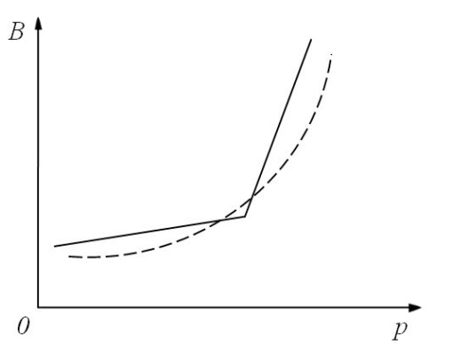
Рис. 1.2. Расходная характеристика агрегата

Этим достигается резкое упрощение решения задачи, экономического распределения нагрузки при несущественной потери точности, тем более, это облегчает объяснение качественной картины явлений. Чтобы решить задачу методом Лагранжа расходную характеристику можно аппроксимировать полиномом второй степени (например, методом наименьших квадратов). При этом вносится определенная погрешность. При анализе расходной характеристики вводят основные показатели экономического блока – коэффициент полезного действия ŋ и удельный расход топлива b. Совершенно очевидно, что КПД блока определяется как произведение КПД парогенератора, турбины и генератора. Рассмотрим определение коэффициента b.
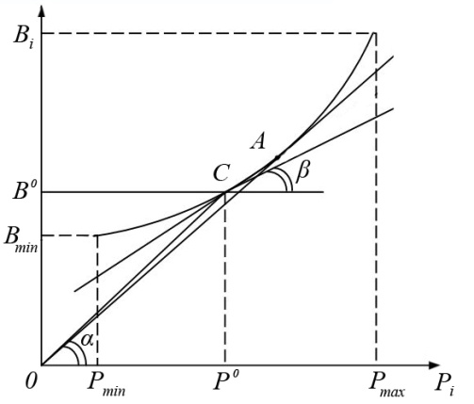
Рис. 1.3. Относительный прирост расхода топлива

На рис. 1.3. для нагрузки P⁰, которой на расходной характеристике соответствует точка C, показан угол α и соответствующее значение расхода топлива B⁰. Отношение расхода топлива B⁰ к мощности P⁰ в виде величины b₀ = tgα = B⁰/ P⁰ называется удельным расходом топлива на выработку единицы электрической энергии. В точке А удельный расход имеет минимальное значение и КПД максимален.
При решении задачи экономического распределения нагрузки между агрегатами появляется необходимость в рассмотрении производной dB/dP, равной тангенсу угла β наклона касательной к расходной характеристике. Эта величина характеризует скорость изменения расхода топлива при изменении мощности и называется относительным приростом расхода топлива
Она показывает часовой прирост расхода топлива, отнесенный к единице прироста активной мощности при данной загрузке. Из рис. 1.3. видно, что с увеличением мощности относительный прирост повышается. Удельный расход вначале падает, а затем увеличивается. В точке А значение b и ε совпадают по величине. Соотношение между ε и b при изменении активной мощности показано на рис. 1.4. Заметим, что холостой ход при P= 0 недопустим по условиям режима работы блока, поэтому его минимальная нагрузка равна P_{min.} Максимальная нагрузка (P_{max}) определяется перегрузочной способностью блока.

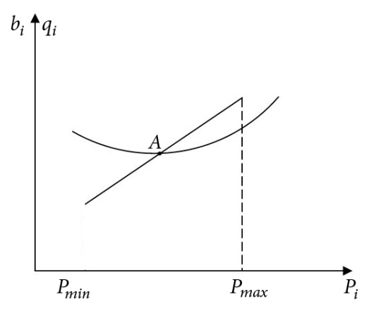
Рис. 1.4. Соотношение между ε и b при изменении активной мощности

Экономическое распределение нагрузки между агрегатами достигается при равенстве относительных приростов расхода топлива на всех агрегатах.
Математическая формулировка задачи оптимального распределения активной нагрузки между агрегатами ТЭС заключается в следующем:
Требуется найти минимум функции
$$Β=\sum_{i=1}^{m}{Β_{i}}(P_{i})\text{ ,}$$
где: | В - суммарный расход топлива на ТЭС, т.у.т;  B_{i}(P_{i}) - расход топлива i-го агрегата при работе его с загрузкой Р_{i};  m - число агрегатов на ТЭС
Минимум функции В находим при условии соблюдения баланса активной мощности на шинах ТЭС.
$\sum_{i=1}^{m}{Р_{i}}−P_{Н}=0$, |  | (1.2)
где: | Р_{i} - активная мощность, генерируемая i-м агрегатом;  Р_{н} - заданная величина нагрузки на шинах ТЭС.
Решим заданную задачу с помощью метода неопределенных множителей Лагранжа.
Составим функцию Лагранжа
, | (1.3)
где: λ - неопределенный множитель Лагранжа.
Для того, чтобы найти минимум функции Лагранжа, приравняем нулю частные производные этой функции по независимым переменным, в качестве которых выступают Р_{i} (i = 1,…, m) и λ:
(1.4)
.
Из полученных выражений делаем вывод, что условием оптимальности режима работы ТЭС является равенство частных производных целевой функции по мощности агрегата при соблюдении баланса мощностей на ТЭС, то есть
$$\frac{∂B_{i}}{∂P_{i}}=−λ=\text{const}$$ | (1.5)
при соблюдении условия связи (1.2).
Частная производная $\frac{∂B_{i}}{∂P_{i}}$ называется относительным приростом расхода топлива i-го агрегата (общепринятое обозначение ).
Зависимость b_{i}(Р_{i}) представляет собой характеристику относительного прироста (ХОП) расхода топлива i-гo агрегата, которая получается дифференцированием расходной характеристики агрегата B_{i}(P_{i}).

1.2. Практическая часть
Рассмотрим реализацию метода Лагранжа на примере ТЭС, состоящей из двух агрегатов.
Заданы характеристики относительных приростов b₁(P₁) и b₂(P₂) в пределах изменения мощности каждого агрегата от технологического минимума P_{i min} до технологического максимума Р_{i max} (рис. 1.5).
На основании заданных ХОП b₁(P₁) и b₂(P₂) можно построить суммарную ХОП станции b_{тэс}(P_{тэс}). Для этого достаточно при различных относительных приростах расхода топлива определить соответствующие мощности агрегатов. ХОП станции b_{тэс} представляет собой в общем случае кусочно-линейную характеристику, у которой конечные точки (1 и 4) и точки перегиба (2 и 3) имеют ординаты концов линейных ХОП агрегатов (b_{1н}, b_{1к}, b_{2н}, b_{2к}).
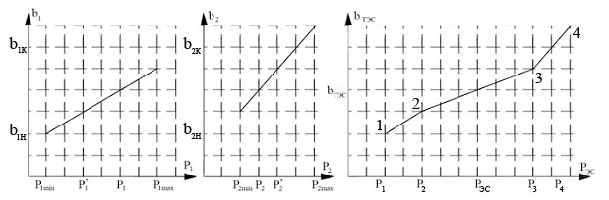
Рис. 1.5. Характеристики относительных приростов агрегатов и станции

Абсциссы этих точек на характеристике b_{тэс}(P_{тэс}) определяются следующим образом:
для точки 1 P₁ = P_{1min} + P_{2min};
для точки 2 P₂ = P_{2max} + P₁`;
для точки 3 P₃ = P_{1max} + P₂`;
для точки 4 P₄ = P_{1max} + P_{2max}.
Соединив точки с найденными координатами прямыми, получим ХОП станции b_{тэс}(P_{тэс}).
По построенной суммарной ХОП станции можно легко определять экономическое распределение нагрузки между агрегатами станции. Зная нагрузку P_{тэс} в каком-либо режиме (см. рис. 1.5) можно найти соответствующий ей относительный прирост b_{тэс}. По нему, на основании условия равенства ХОП агрегатов станции (b_{ТЭС} = b₂ = b₁), находим оптимальные значения мощностей агрегатов P₁ и P₂ при соблюдении баланса P₁ + P₂ = P_{ТЭС}.

1.3. Исходные данные для выполнения раздела 1:
В таблице 1.1 даны расходные характеристики агрегатов, различающиеся значениями коэффициентов полиномов (B_{i}(P_{i}) = a + bP + cP²) и диапазонами технических ограничений по мощности агрегатов ТЭС.
Таблица 1.1
Тип расходных характеристик  агрегатов | Коэффициенты полиномов |  |  | Диапазоны
Тип расходных характеристик  агрегатов | а | b | с | Р_{min} | Р_{max}
В1 | 14,5 | 0,15 | 0,0015 | 50 | 160
В2 | 20,2 | 0,3 | 0,0015 | 30 | 100
B3 | 10,4 | 0,2 | 0,001 | 60 | 200
В4 | 15,0 | 0,1 | 0,001 | 100 | 160
B5 | 14,7 | 0,0 | 0,002 | 100 | 200
B6 | 12,0 | 0,1 | 0,0025 | 80 | 200

В таблице 1.2 приведены пять суточных шестиступенчатых графика нагрузок.

Таблица 1.2
График активной нагрузки на шинах ТЭС

Номер  графика  графика | Активные нагрузки, МВт
графика | Р_{н1} | Р_{н2} | Р_{н3} | Р_{н4} | Р_{н5} | Р_{н6}
1 | 180 | 210 | 300 | 420 | 350 | 300
2 | 210 | 260 | 380 | 500 | 400 | 260
3 | 260 | 340 | 450 | 520 | 40 | 340
4 | 230 | 300 | 380 | 460 | 420 | 300
5 | 300 | 400 | 420 | 360 | 320 | 400

На основании данных в таблицах 1.1 и 1.2 формируются задания по вариантам. В таблице 1.3 приведены варианты исходных данных к расчетам, основанные на различных комбинациях расходных характеристик агрегатов и графиков нагрузок.

Таблица 1.3
Варианты задания для выполнения раздела 1 курсового проекта

Номера вариантов | 1 | 2 | 3 | 4 | 5 | 6 | 7 | 8 | 9 | 10
Номера агрегатов из табл. 1.1. | 1,2,3 | 1,2,4 | 1,2,5 | 1,3,4 | 1,3,5 | 1,4,5 | 2,3,4 | 2,3,5 | 2,4,5 | 3,4,5
Номер графика из табл. 1.2. | 1 | 1 | 1 | 2 | 2 | 3 | 4 | 2 | 4 | 3
Номера вариантов | 11 | 12 | 13 | 14 | 15 | 16 | 17 | 18 | 19 | 20
Номера агрегатов из табл. 1.1. | 1,2,6 | 1,5,6 | 2,5,6 | 4,5,6 | 1,3,6 | 2,3,6 | 3,4,6 | 1,4,6 | 2,4,6 | 3,5,6
Номер графика из табл. 1.2. | 4 | 3 | 3 | 1 | 3 | 4 | 2 | 2 | 1 | 2
Номера вариантов | 21 | 22 | 23 | 24 | 25 | 26 | 27 | 28 | 29 | 30
Номера агрегатов из табл. 1.1. | 1,2,6 | 1,5,6 | 2,5,6 | 4,5,6 | 1,3,6 | 2,3,6 | 3,4,6 | 1,4,6 | 2,4,6 | 3,5,6
Номер графика из табл. 1.2. | 4 | 3 | 3 | 1 | 3 | 4 | 2 | 2 | 1 | 2

1.4. Порядок выполнения работы раздела 1:
1.4.1. Решить задачу наивыгоднейшего распределения активной нагрузки между агрегатами ТЭС математическим методом Лагранжа.
1.4.2. Решить задачу наивыгоднейшего распределения активной нагрузки между агрегатами ТЭС графически с помощью ХОП в следующем порядке:
1) построение ХОП для каждого из трех заданных агрегатов ТЭС по заданным расходным характеристикам В_{i}(Р_{i});
2) построение эквивалентной ХОП ТЭС;
3) оптимальное распределение нагрузки ТЭС по агрегатам:
4) вычисление суммарного расхода топлива на ТЭС для заданного графика нагрузки. Результаты свести в табл. 1.4.

Таблица 1.4.
Р_{н} | b_{ст} | Р₁ | Р₂ | Р₃ | В₁ | В₂ | В₃ | В_{Σ}
P_{н1}
P_{н2}
P_{н3}
P_{н4}
P_{н5}
P_{н6}
Итого В_{тэс} =

- Построение графика В_{Σ}=f(Р_{н}).

- Контрольные вопросы по разделу 1

1. Математическая постановка задачи оптимизации распределения активной нагрузки между агрегатами блочной ТЭС при заданном составе работающего оборудования.
2. Метод Лагранжа для оптимального распределения активной нагрузки между агрегатами ТЭС.
3. Расходная характеристика агрегата ТЭС.
4. Характеристика относительного прироста (ХОП) расхода топлива для агрегата и тепловой станции в целом.
5. Удельный расход топлива на выработку электроэнергии, его соотношение с ХОП.
6. Условие оптимального распределения активной нагрузки между работающими агрегатами ТЭС.
Раздел 2. Выбор наивыгоднейшего состава работающих агрегатов ТЭС

2.1. Теоретическая часть
В работе определяется наиболее выгодный состав работающих агрегатов ТЭС для покрытия заданного на шинах ТЭС графика нагрузки по упрощенной модели станции (без учета пусковых расходов агрегатов). Так как заданный график нагрузки может быть обеспечен различными комбинациями включенных агрегатов, то для выбора наиболее экономичного состава агрегатов необходимо перебрать значительное количество вариантов. Число таких вариантов для многоагрегатной ТЭС достаточно велико, что практически исключает возможности прямого их сравнения.
Одним из методов, позволяющих значительно сократить число рассматриваемых вариантов, является метод ветвей и границ (МВГ). Суть МВГ заключается в следующем. Строится дерево решений, исходной вершиной которого является множество всех возможных решений (Q). Из вершины Q производится ветвление некоторым способом на п непересекающихся подмножеств Q_{i}. Для каждой вершины Q_{i} вычисляется нижняя граница (НГ) минимизируемой функции. Как только НГ для какой-нибудь вершины совпадает (с некоторой точностью) со значением минимизируемой функции, то процесс ветвления заканчивается. Полученная вершина соответствует оптимальному решению [2].

2.2. Практическая часть
Для решения задачи должен быть задан суточный график нагрузки ТЭС P_{н}(t) и расходные характеристики агрегатов B_{i}(P_{j}) (i=1, 2, …, n, где n – число агрегатов на ТЭС). Требуется определить для каждого момента времени такой состав работающих агрегатов, при котором суммарный расход топлива ТЭС за рассматриваемый период будет наименьшим. Данную задачу можно свести к задаче распределения нагрузки между агрегатами, расходные характеристики которых имеют вид:
 | при |  | (2.1)
 | при . |  | (2.1)
Однако ее решение представляет определенные трудности, связанные с разрывностью характеристик агрегатов. Заменим каждую расходную характеристику наибольшей выпуклой функцией B_{i}(P_{i}), заданной на отрезке и удовлетворяющей условию
$β_{i}(P_{i})≤B_{i}(P_{i})$.
При и
Для этого из начала координат проведем касательную к расходной характеристике (рис. 2.1).
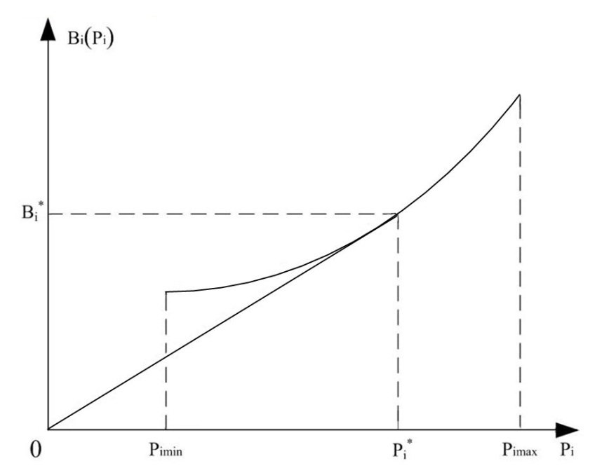
Рис.2.1. Построение выпуклой огибающей расходной характеристики

Уравнение этой касательной $B_{i}=\frac{B_{i}^{}}{P_{i}^{}}P_{i}$, где $P_{i}^{}$ и $B_{i}^{}$ - координаты точки. Графическое определение координат точки касания ($B_{i}^{}$ и $P_{i}^{}$) может привести к большой погрешности. Поэтому эта координаты необходимо вычислять аналитически. В точке касания $\frac{B_{i}^{}}{P_{i}^{}}P_{i}=B_{i}(P_{i})$. Обозначив а_{i}*$=\frac{B_{i}^{}}{P_{i}^{}}$ и зная, что B_{i}(P_{i})=а+b(Р_{i})+сР_{i}² получим, а*P_{i} =а+bP_{i}+cP_{i}², откуда выразим а*=$\frac{B_{i}^{}}{P_{i}^{}}$. В точке касания величина a* имеет минимальное значение и для нее $\frac{{\text{dа}}^{}}{{\text{dP}}_{i}}=−\frac{а}{P_{i}^{2}}+c=0$, откуда $P_{i}^{}\text{=+}\sqrt{\frac{а}{c}}$. Далее можно вычислить вторую координату
Уравнение выпуклой огибающей расходной характеристики имеет вид
$β_{i}(P_{i})=\left\{\begin{matrix}\frac{B_{i}^{}}{P_{i}^{}}P_{i}, \\ B_{i}(P_{i}),\end{matrix}\right.$ | при $0≤P_{i}≤{\overset{}{P}}_{i}$ | (2.2)
 | при $P_{i}^{}≤P_{i}≤P_{i\text{max}}^{}$ | (2.2)
Путем таких преобразований рассматриваемая задача сводится к обычной задаче распределения нагрузки между агрегатами при заданном составе оборудования, заключающейся в минимизации функции

(2.3)

при ограничениях:
$$\begin{aligned}\sum_{i=1}^{n}{P_{i}=P_{н}}; \\ 0≤P_{i}≤P_{\text{imax}}\text{.}\end{aligned}$$ | (2.4)
Пусть ввектор Р⁰ =(P₁⁰,...,P_{n}⁰) - ее решение, тогда F₀(P⁰) нижняя граница значений целевой функции (расхода, топлива). Разделим все агрегаты в соответствии с этим решением на 3 группы:
агрегаты, для которых P_{i}⁰ = 0;
агрегаты, для которых P_{i}* ≤P_{i}⁰≤P_{imax};
агрегаты, для которых 0 < P_{i}⁰ < P_{i}*.
По условию наивыгоднейшего распределения нагрузки (условие равенства относительных приростов) в третьей группе могут находиться только агрегаты с одинаковым наклоном линейного участка характеристики ß_{i}(P_{i}). Поэтому без изменения целевой функции нагрузки между ними можно перераспределить так, что в третьей группе останется не более одного агрегата, остальные перейдут в первую или вторую группу.
Если в третьей группе не окажется ни одного агрегата, то и решением задачи будет вектор. .
Если агрегат окажется в третьей группе, то разделим множество решений (Q) на два подмножества:
подмножество, в котором агрегат обязательно отключен (Q₁);
подмножество, в котором агрегат обязательно включен (Q₂).
Для определения НГ этих подмножеств решаем две вспомогательные задачи с целевыми функциями:
$F_{1}(\overline{P})=\sum_{i=1}^{n}{β_{1i}(P_{i})}$ и $F_{2}(\overline{P})=\sum_{i=1}^{n}{β_{2i}(P_{i})}$.
Для второй задачи агрегат обязательно включен и при распределении нагрузки используется его действительная расходная характеристика (а не огибающая) с учетом ограничений
Предположим, что , тогда в качестве перспективного множества выбирается подмножество Q₁, в котором агрегат входит в первую группу. Подмножество Q₁ подлежит дальнейшему ветвлению (рис.2.2).
Процесс ветвления заканчивается на некотором этапе, когда получится сочетание агрегатов, целевая функция которого совпадает с наименьшей из нижних границ НГ.

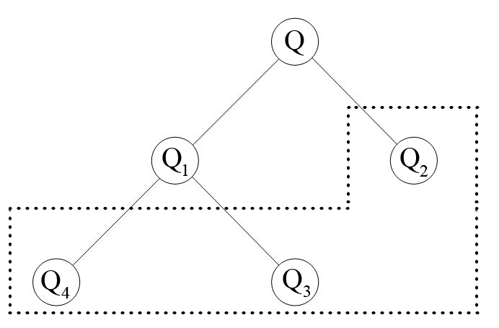
Рис.2.2. Процесс ветвления

2.3. Порядок выполнения раздела 2
1. Строятся выпуклые огибающие расходные характеристики: ß_{i}(P_{i}) (i=l,2,..,n.);
2. Строятся ХОП агрегатов станции по выпуклым огибающим расходным характеристикам ß_{i}(P_{i}).
3. Распределяется нагрузка между агрегатами перспективного по множества по выпуклым огибающим ß_{i}(P_{i}).
4. Перераспределяются нагрузки между агрегатами третьей группы так, чтобы в ней осталось не более одного агрегата. Если третья группа оказалось пустой, то найден оптимальный состав.
5. Если в третьей группе оказался один агрегат, то производится ветвление на два подмножества: в одном этот агрегат отключен, в другом включен с действительной расходной характеристикой В(Р). Для обоих подмножеств строятся и распределяются нагрузки агрегатов заново.
6. Для каждого подмножества вычисляется значение НГ.
7. Определяется перспективное подмножество и повторяются пункты, начиная с третьего.
Исходные данные для выполнения работы берутся из раздела 1. После выполнения работы необходимо оценить, какой экономический эффект получится при решении задачи выбора состава работающих агрегатов ТЭС по сравнению с задачей наивыгоднейшего распределения нагрузки при заданном составе работающих агрегатов ТЭС.
8. Результаты расчетов заносятся в таблицу 2.1.
Таблица 2.1.
Р_{н} | Р₁ | Р₂ | Р_{З} | b₁ | В₂ | В₃ | В₄
Итого:

9. Строится график изменения числа включенных агрегатов во времени.
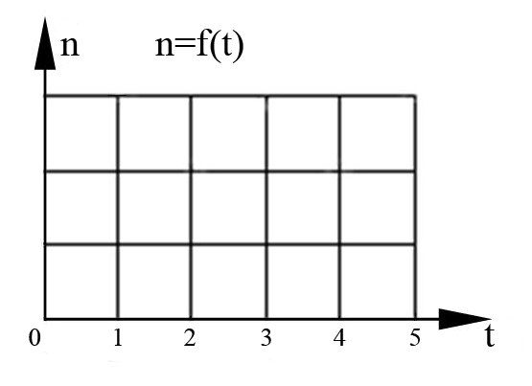
Рис.2.3. График изменения числа включенных агрегатов

2.4 Контрольные вопросы к разделу 2.
1. Математическая постановка задачи выбора оптимального состава работающих агрегатов ТЭС, целевая функция и ограничения.
2. Алгоритм метода ветвей и границ для решения оптимизационных задач дискретного программирования (дерево решения, нижние границы, процесс ветвления).
3. Построение упрощенных вспомогательных расходных характеристик агрегатов ТЭС.
4. Построение ХОП агрегатов при упрощенных расходных характеристиках.
5.Экономический эффект от оптимизации состава работающих агрегатов ТЭС.
Раздел 3.Оптимизация графика сработки-наполнения водохранилища ГЭС

3.1. Теоретическая часть
Основным регулируемым параметром при рассмотрении режимов ГЭС в длительном цикле управления является уровень верхнего бьефа водохранилища Z, определяющий энергетический потенциал ГЭС. Задача оптимизации графика сработки-наполнения водохранилища ГЭС состоит в определении такого изменения уровня верхнего бьефа z=f(t), который обеспечил бы минимальные издержки на топливо, сжигаемое для производства электроэнергии на ТЭС, работающих в одной энергосистеме с ГЭС, за расчетный период Т (сезон, год, несколько лет).
Смысл оптимизации графика z=f(t) состоит в том, чтобы в пиковых частях графика электропотребления W=f(t) стараться разгружать ТЭС за счет повышенной загрузки ГЭС (большей сработки водохранилища), если позволяет запас установленной мощности в энергосистеме. И, наоборот, в режиме меньших нагрузок в энергосистеме водохранилище ГЭС нужно заполнять водой, уменьшив на ГЭС выработку электроэнергии. При этом агрегаты ТЭС не будут работать на конечных участках расходных характеристик В(Р) с повышенным удельным расходом топлива на выработку электроэнергии (см. раздел 1). Таким образом, экономия топлива при заданном графике выработки электроэнергии будет проходить за счет снижения среднего удельного расхода топлива (за весь расчетный период Т).
Оптимизационная задача заключается в том, чтобы определить когда и в каком количестве срабатывать и запасать воду в водохранилище ГЭС, чтобы получить максимальный экономический эффект. Задача трудоемкая и требует применения для ее решения математических методов и ЭВМ.
Для решения задач данного типа широкое применение получил метод динамического программирования [2], предложенный американским математиком Р.Беллманом. Сущность этого метода сводится к рассмотрению многошагового процесса принятия решений, что применительно к данной задаче означает поиск для каждого интервала времени траектории, оптимальной с точки зрения суммы издержек в данном интервале и во всех предшествующих. Весь расчетный период Т разбивается на ряд интервалов одинаковой продолжительности j=1,2,...,T. Возможные уровни верхнего бьефа водохранилища задаются также дискретно координатами z_{j}^{(i)} (i=1,2,…,m) с единичным дискретным шагом $δz=(z_{\text{max}}−z_{\text{min}})/m−1$, где m-число дискретных уровней верхнего бьефа; z_{max}, z_{min} - пределы регулирования верхнего бьефа в метрах.
Процесс решения задачи методом динамического программирования наглядно может быть представлен графически. Для простоты рассмотрим случай, когда Т=4 и m=3. Отложим по оси ординат возможные уровни верхнего бьефа, а по оси абсцисс - интервалы расчетного периода (рис.3.1).
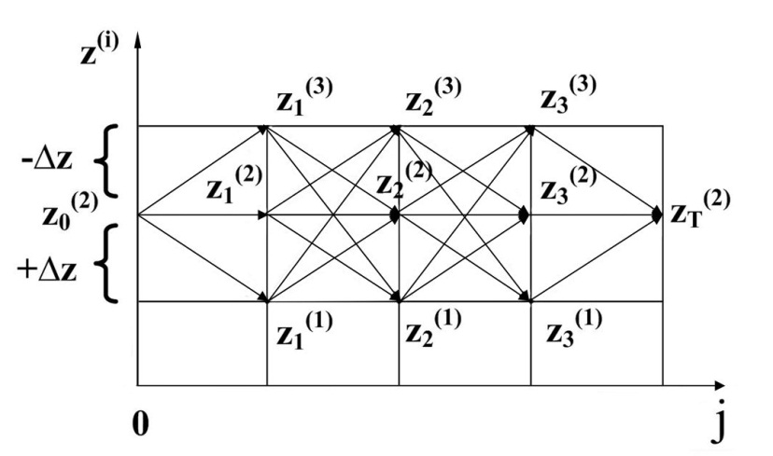
Рис.3.1. Возможные варианты изменения уровня верхнего бьефа

На рис.3.1. z₀⁽²⁾и z_{T}⁽²⁾ - заданные (известные) начальный и конечный уровни верхнего бьефа. Задача состоит в том, чтобы найти оптимальную траекторию (стратегию) перехода из точки z₀⁽²⁾ в точку z_{T}⁽²⁾, при которой суммарные издержки на топливо И_{т} в энергосистеме за период Т были бы минимальными.
Все возможные положения уровня верхнего бьефа водохранилища в расчетном периоде представлены m∙(Т-1)+2 узлами "сетки".
Возможные варианты изменения уровня верхнего бьефа в течение периода Т показаны на рис.1. стрелками. Число возможных траекторий перехода из начальной точки z₀⁽²⁾в конечную точку z_{T}⁽²⁾ в данном случае составляет $m^{(T−1)}=3^{3}=\text{27}$.
При больших Т и m число возможных траекторий становятся столь значительным, что перебор всех траекторий с целью выбора оптимальной невозможен без применения ЭВМ. Преимущество метода динамического программирования перед другими методами достигается за счет того, что вместо однократной оптимизации функции большого числа параметров выполняется многократная (многошаговая) оптимизация функции меньшего (а в данной задаче одного) числа параметров. Сокращение количества расчетов при этом по сравнению с простым перебором может быть очень существенным.
Для рассматриваемой задачи число элементарных расчетов методом динамического программирования составляет m²∙(T-2)+2m, то есть зависит линейно от количества шагов Т, а не находится в степенной связи, как при простом переборе. Например, если m=8 и Т=5, то выигрыш будет в ≈100 раз, а при m=8 и Т=10 выигрыш будет в ≈ 1600 раз.
Рассмотрим многошаговый процесс решения методом динамического программирования.
Пусть будет известна формула издержек на топливо при изменении уровня верхнего бьефа на j-м интервале
$И_{j−1j}(z_{j−1},z_{j})$, | (3.1)
где Z_{j-1}, Z_{j} - уровни верхнего бьефа соответственно в начале и конце интервала j. На вид функции И_{j-1 j} не накладывается никаких ограничений.
Суммарные издержки на топливо за период Т, которые надо минимизировать, могут быть представлены функцией
$$И_{Т}=\sum_{j=1}^{n}{И_{j−\text{1j}}(Z_{j−1}{\text{,Z}}_{j})\text{.}}$$ | (3.2)
Рассмотрим изменение уровня верхнего бьефа на первом интервале j=l, т.е. сделаем первый шаг. Приращение высоты обозначим ${Δz}_{{\text{01}}^{(i)}}=z_{1^{(i)}}−z_{0^{(2)}}$. Подсчитаем и запомним издержки на первом интервале для переходов из точки z₀⁽²⁾в точку z₁^{(i)}, i=l,..., m=3 (рис.3.2)
И₁(z₁^{(i)}) = И₀₁(Δz₀₁^{(i)}), z₁^{(i)} = z₁⁽¹⁾ , z₁⁽²⁾ , z₁⁽³⁾ | (3.3)

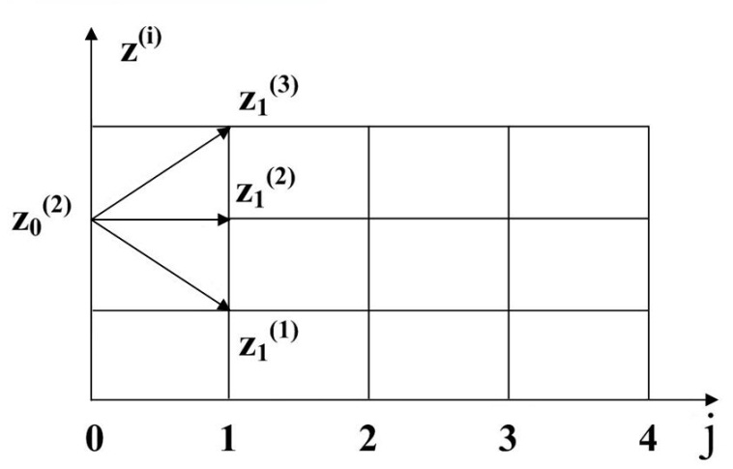
Рис. 3.2. Изменение уровня бьефа на первом интервале времени

Рассмотрим изменение уровня бьефа на втором интервале j=2 (второй шаг). Для каждого из возможных уровней бьефа в конце второго интервала Z₂^{(i)}, i=1,2,3 определим оптимальную траекторию за первые два интервала. Для этого надо минимизировать функцию двух переменных: изменения уровня верхнего бьефа на первом и втором интервалах:
И₂(z₂)=min[И₀₁(Δz₀₁)+И₁₂(Δz₁₂)], | (3.4)
где Δz₁₂=z₂-z₁.
Однако, используя результаты расчета первого интервала, эту задачу можно свести к минимизации функции от одной переменной. Так как
И₀₁(Δz₀₁)=И₁(z₁)=И₁(z₂–Δz₁₂), | (3.5)
то можно записать
И₂(Z₂^{(i)})=min[И₁(z₂^{(i)}-Δz₁₂) + И₁₂(Δz₁₂)] |  | (3.6)
Δz₁₂
для всех z₂^{(i)}= z₂⁽¹⁾, z₂⁽²⁾, z₂⁽³⁾,
где Δz₁₂= -2Δz,- Δz, 0, +Δz, +2Δz.
Для каждого уровня z₂^{(i)} запомним оптимальную траекторию и соответствующие ей оптимальные издержки.
Другими словами, проведенные действия на втором шаге заключаются в переборе всех траекторий из точки Z₀⁽²⁾ в каждую точку z₂^{(i)}, i=1,2,3 и выбор для каждой точки оптимальной траектории на первых двух интервалах. То есть для точки z₂⁽¹⁾ в соответствии с (3.6) сравнивались по издержкам следующие траектории (см. рис. 3.1.):
z₀⁽²⁾-z₁⁽¹⁾-z₂⁽¹⁾;  z₀⁽²⁾-z₁⁽²⁾-z₂⁽¹⁾;  z₀⁽²⁾-z₁⁽³⁾-z₂⁽¹⁾. | *

Для точки z₂⁽²⁾: z₀⁽²⁾-z₁⁽¹⁾-z₂⁽²⁾;
z₀⁽²⁾-z₁⁽²⁾-z₂⁽²⁾;  z₀⁽²⁾-z₁⁽³⁾-z₂⁽²⁾. | *
Для точки z₂⁽³⁾:
z₀⁽²⁾-z₁⁽¹⁾-z₂⁽³⁾;  z₀⁽²⁾-z₁⁽²⁾-z₂⁽³⁾;  z₀⁽²⁾-z₁⁽³⁾-z₂⁽³⁾. | *
Допустим, оптимальными оказались траектории, отмеченные * и показанные на рис.3.3. Запоминаем оптимальные траектории для каждого i-го уровня.
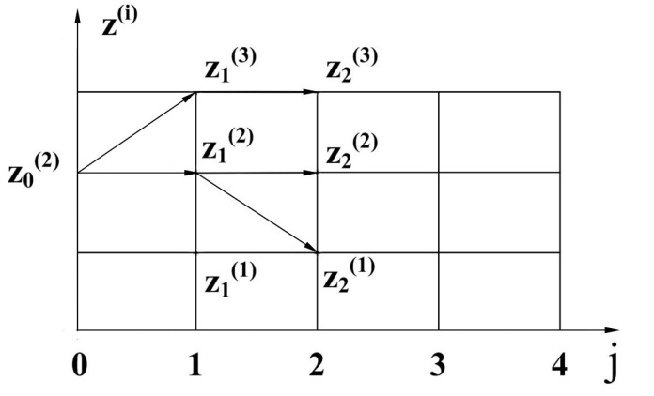
Рис.3.3. Оптимальная траектория для двух интервалов времени

Рассмотрим изменение уровня бьефа на третьем интервале j=3 (третий шаг). Продолжив рассуждения аналогично, получим следующее соотношение
И₃(z₃)= min Δz₂₃ [И₂(z₃-Δz₂₃)+И₂₃(Δz₂₃)], |  | (3.7)
где Δz₂₃=-2Δz, -Δz, 0, +Δz+2Δz.

На этом шаге при определении оптимальных траекторий из точки z₀⁽²⁾в каждую точку z_{3i} (i=1,2,3) нужно сравнить по издержкам на топливо не все возможные траектории, а только m траекторий, поскольку будем пользоваться результатами оптимизации, полученным на предыдущем втором шаге. То есть, поскольку для всех z_{2i} (i=1,2,3) на втором шаге определены оптимальные траектории, то на третьем шаге достаточно наметить их продолжения до каждой точки z₃^{(i)} и полученные траектории сравнить по издержкам в соответствии с (3.7).
Для точки z₃⁽¹⁾ намечаются и сравниваются следующие траектории:
z₀⁽²⁾-z₁⁽²⁾-z₂⁽¹⁾-z₃⁽¹⁾;  z₀⁽²⁾-z₁⁽²⁾-z₂⁽²⁾-z₃⁽¹⁾;  z₀⁽²⁾-z₁⁽³⁾-z₂⁽³⁾-z₃⁽¹⁾. | *

Для точки z₃⁽²⁾: z₀⁽²⁾-z₁⁽²⁾-z₂⁽¹⁾-z₃⁽²⁾;
z₀⁽²⁾-z₁⁽²⁾-z₂⁽²⁾-z₃⁽²⁾;  z₀⁽²⁾-z₁⁽³⁾-z₂⁽³⁾-z₃⁽²⁾. | *

Для точки z₃⁽³⁾: z₀⁽²⁾-z₁⁽²⁾-z₂⁽¹⁾-z₃⁽³⁾;
z₀⁽²⁾-z₁⁽²⁾-z₂⁽²⁾-z₃⁽³⁾;  z₀⁽²⁾-z₁⁽³⁾-z₂⁽³⁾-z₃⁽³⁾. | *
Допустим, оптимальными оказались траектории, отмеченные * и показанные на рис.3.4.
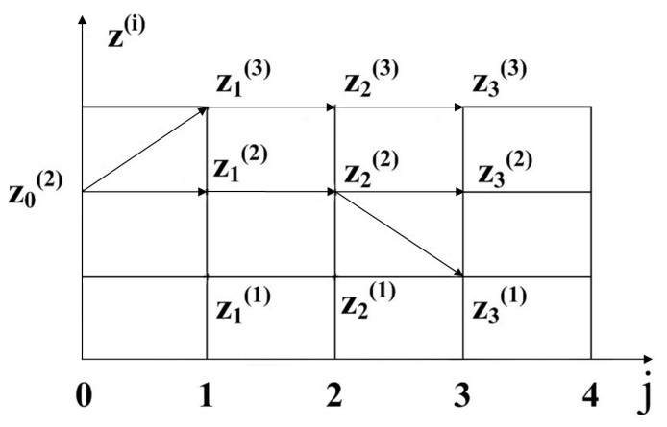
Рис.3.4. Оптимальные траектории для трех интервалов времени

Запомним оптимальные траектории и соответствующие им издержки следующего шага.
Обобщая рассуждения, запишем соотношение оптимизации для произвольного шага j.
И_{j}(z_{j})=min Δz_{j-1 j} [И_{j-1}(z_{j}-Δz_{j-1 j})+И_{j-1 j}(Δz_{j-1 j})] | (3.8)
где $z_{j}^{\text{min}}≤z_{j}≤z_{j}^{\text{max}}$.
Таким образом, на каждом шаге j задача сводится к минимизации функции одной переменной Δz_{j-1 j}, при этом используются результаты оптимизации на предыдущем шаге j-1. Выражение (3.8) носит название рекуррентного соотношения динамического программирования.
Теперь рассмотрим изменение уровня верхнего бьефа на последнем четвертом интервале j=T=4 (четвертый шаг). Запишем рекуррентное соотношение
И₄(z₄)=min Δz₃₄ [И₃(z₄–Δz₃₄)+И₃₄(Δz₃₄)] | (3.9)
где z₄=z_{T}=z₄⁽²⁾, Δz₃₄=-Δz, 0, +Δz.
Для точки z₄⁽²⁾ наметим траектории и сравним их по издержкам
m | z₀⁽²⁾-z₁⁽²⁾-z₂⁽²⁾-z₃⁽¹⁾-z₄⁽²⁾;  z₀⁽²⁾-z₁⁽²⁾-z₂⁽²⁾-z₃⁽²⁾-z₄⁽²⁾;  z₀⁽²⁾-z₁⁽³⁾-z₂⁽³⁾-z₃⁽³⁾-z₄⁽²⁾. | *
из расчета на третьем шаге
Допустим, минимальными оказались издержки, соответствующие траектории, показанной на рис.3.5. Таким образом, найдена оптимальная траектория изменения уровня верхнего бьефа водохранилища ГЭС, обеспечивающая минимум издержек топлива для выработки электроэнергии на ТЭС в течении периода Т. Задача решена.
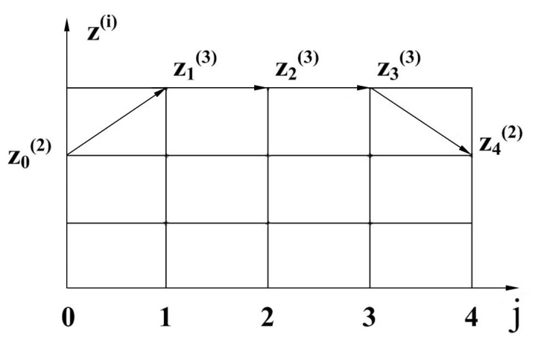
Рис.3.5. Оптимальный график сработки-наполнения водохранилища ГЭС за период Т

3.2. Практическая часть

3.2.1. Исходные данные
3.2.1.1. График потребления электроэнергии в энергосистеме представлен в таблице. Цикл регулирования состоит из четырех этапов (j=l, 2,3, 4)
Таблица 3.1.
j | 1 | 2 | 3 | 4
Э_{нj}, MВт∙ч | 3500 | 5000 | 4000 | 4200

3.2.1.2. Информация о ГЭС
Объем сработки водохранилища ГЭС ΔV (м³) в зависимости от изменения уровня верхнего бьефа Δz (м³)
ΔV = 500Δz (м³).
Расход воды на ГЭС в интервале j в зависимости от объема сработки
Q_{rj}=ΔV_{j}+Q_{пост}=500Δz_{j}+1000 (м³) .
Выработка электроэнергии ГЭС в интервале j в зависимости от расхода воды
Э_{rj}=2Q_{rj}=1000Δz_{j}+2000 (МВт∙ч).

Уровень верхнего бьефа водохранилища в течении расчетного периода Т может принимать три положения (j=l, 2,3)
а) низкий | z_{j}⁽¹⁾=z₀-Δz;
б) средний | z_{j}⁽¹⁾=z₀;
в) низкий | z₀+Δz,
где ∆z - шаг по уровню верхнего бьефа, (м).
Начальный уровень z₀ и конечный уровень z₄ принять равными среднему уровню (i=2), т.е. z₀=z₀⁽²⁾ и z₄=z₄⁽²⁾.
3.2.1.3. Информация о ТЭС, работающих параллельно с ГЭС
Производство электроэнергии ТЭС на интервале j=l,2,3,4
Э_{тj}=Э_{н}–Э_{rj} (МВт∙ч).
Издержки ТЭС на производство электроэнергии в интервале j= 1,2,3,4
И_{j-1j}=20Э_{Tj}+0,01Э_{Tj}² (руб.).
3.2.1.4. Для по вариантного решения задачи методом динамического программирования в табл.3. 2 приведены различные графики электропотребления в энергосистеме
Таблица 3.2.
Графики электропотребления в энергосистеме
№ графика | ∆z, м | Э_{н1}, МВт∙ч | Э_{н2}, МВт∙ч | Э_{н2} МВт∙ч | Э_{н2}, МВт∙ч
1. | 0,25 | 6000 | 8000 | 6000 | 8000
2. | 0,25 | 9000 | 5000 | 7000 | 6000
3. | 0,25 | 8000 | 7000 | 6000 | 8000
4. | 0,25 | 5000 | 6000 | 9000 | 5000
5. | 0,25 | 6600 | 7800 | 5000 | 6000
6. | 0,25 | 7000 | 9000 | 5000 | 6000
7. | 0,25 | 5600 | 6400 | 7000 | 9400
8. | 0,25 | 5000 | 8000 | 8000 | 8000
9. | 0,25 | 6800 | 7000 | 6400 | 5000
10. | 0,25 | 5400 | 9800 | 5700 | 6200
11. | 0,5 | 6000 | 8000 | 6000 | 8000
12. | 0,5 | 9000 | 5000 | 7000 | 6000
13. | 0,5 | 8000 | 7000 | 6000 | 8000
14. | 0,5 | 5000 | 6000 | 9000 | 5000
15. | 0,5 | 6600 | 7800 | 5000 | 6000
16. | 0,5 | 7000 | 9000 | 5000 | 6000
17. | 0,5 | 5600 | 6400 | 7000 | 9400
18. | 0,5 | 5000 | 8000 | 8000 | 8000
19. | 0,5 | 6800 | 7000 | 6400 | 5000
20. | 0,5 | 5400 | 9800 | 5700 | 6200
21. | 0,75 | 6000 | 8000 | 6000 | 8000
22. | 0,75 | 9000 | 5000 | 7000 | 6000
23. | 0,75 | 8000 | 7000 | 6000 | 8000
24. | 0,75 | 5000 | 6000 | 9000 | 5000
25. | 0,75 | 6600 | 7800 | 5000 | 6000
26. | 0,75 | 7000 | 9000 | 5000 | 6000
27. | 0,75 | 5600 | 6400 | 7000 | 9400
28. | 0,75 | 5000 | 8000 | 8000 | 8000
29. | 0,75 | 6800 | 7000 | 6400 | 5000
30. | 0,75 | 5400 | 9800 | 5700 | 6200

Количество вариантов можно увеличить, если наряду с заданными в табл. 3.2. графиками нагрузки варьировать значение шага по уровню верхнего бьефа
∆z=0,25 м; 0,5м; 0,75 м; 1 м.

3.2.2. Порядок выполнения работы

3.2.2.1. Ознакомится с теоретической частью раздела. Ответить на контрольные вопросы (п.3.4).
3.2.2.2. Решить задачу оптимизации графика сработки-наполнения водохранилища ГЭС методом динамического программирования.
Каждый студент решает задачу самостоятельно при помощи микрокалькулятора. Исходные данные к задаче даны в пп.3.2.1. Графики электропотребления Э_{н} (табл.3.2) и значение шага по уровню верхнего бьефа ∆z задаются преподавателем отдельно для каждого студента.
Вычисления должны выполнятся в соответствии с изложенным в п.1 многошаговым процессом (алгоритмом) решения оптимизационной задачи. Результаты вычислений по шагам j=l,2,3,4 заносятся в табл.3.3.
Приведенные в табл.3.3 результаты вычислений тестовой задачи даны в качестве примера.

Таблица 3.3.
Результаты вычислений
j | Траектория | Э_{нj-1j j} МВт∙ч | ∆Z_{p}⁽¹⁾_{j-1j}  m | Э_{rj-1j} МВт∙ч | Э_{Tj-1j} МВт∙ч | И⁽¹⁾_{j-1j} млн.руб. | И⁽¹⁾_{j}  млн.руб.
1 | z₀⁽²⁾-z₁⁽¹⁾ | 3500 | +0.25 | 2250 | 1250 | 40625 | 40625
1 | z₀⁽²⁾-z₁⁽²⁾ | 3500 | 0 | 2000 | 1500 | 52500 | 52500
1 | z₀⁽²⁾-z₁⁽³⁾ | 3500 | -0.25 | 1750 | 1750 | 65625 | 65625
2 | z₀⁽²⁾-z₁⁽¹⁾-z₂⁽¹⁾ | 5000 | 0 | 2000 | 3000 | 150000 | 190625
2 | z₀⁽²⁾-z₁⁽²⁾-z₂⁽¹⁾ | 5000 | +0.25 | 2250 | 2750 | 130625 | 183125
2 | z₀⁽²⁾-z₁⁽³⁾-z₂⁽¹⁾ | 5000 | +0.5 | 2500 | 2500 | 112500 | *17815
2 | z₀⁽²⁾-z₁⁽¹⁾-z₂⁽²⁾ | 5000 | -0.25 | 1750 | 3250 | 170625 | 211250
2 | z₀⁽²⁾-z₁⁽²⁾-z₂⁽²⁾ | 5000 | 0 | 2000 | 3000 | 150000 | 202500
2 | z₀⁽²⁾-z₁⁽³⁾-z₂⁽²⁾ | 5000 | +0.25 | 2250 | 2750 | 130625 | *196250
2 | z₀⁽²⁾-z₁⁽¹⁾-z₂⁽³⁾ | 5000 | -0.5 | 1500 | 3500 | 192500 | 233125
2 | z₀⁽²⁾-z₁⁽²⁾-z₂⁽³⁾ | 5000 | -0.25 | 1750 | 3250 | 170625 | 223125
2 | z₀⁽²⁾-z₁⁽³⁾-z₂⁽³⁾ | 5000 | 0 | 2000 | 3000 | 150000 | *215625
3 | z₀⁽²⁾-z₁⁽³⁾-z₂⁽¹⁾-z₃⁽¹⁾ | 4000 | 0 | 2000 | 2000 | 80000 | *258125
3 | z₀⁽²⁾-z₁⁽³⁾-z₂⁽²⁾-z₃⁽¹⁾ | 4000 | +0.25 | 2250 | 1750 | 65625 | 261875
3 | z₀⁽²⁾-z₁⁽³⁾-z₂⁽³⁾-z₃⁽¹⁾ | 4000 | +0.5 | 2500 | 1500 | 52500 | 268125
3 | z₀⁽²⁾-z₁⁽³⁾-z₂⁽¹⁾-z₃⁽²⁾ | 4000 | -0.25 | 1750 | 2250 | 95625 | *273750
3 | z₀⁽²⁾-z₁⁽³⁾-z₂⁽²⁾-z₃⁽²⁾ | 4000 | 0 | 2000 | 2000 | 80000 | 276250
3 | z₀⁽²⁾-z₁⁽³⁾-z₂⁽³⁾-z₃⁽²⁾ | 4000 | +0.25 | 2250 | 1750 | 62625 | 281250
3 | z₀⁽²⁾-z₁⁽³⁾-z₂⁽¹⁾-z₃⁽³⁾ | 4000 | -0.5 | 1500 | 2500 | 112500 | *290625
3 | z₀⁽²⁾-z₁⁽³⁾-z₂⁽²⁾-z₃⁽³⁾ | 4000 | -0.25 | 1750 | 2250 | 95625 | 301825
3 | z₀⁽²⁾-z₁⁽³⁾-z₂⁽³⁾-z₃⁽³⁾ | 4000 | 0 | 2000 | 2000 | 80000 | 295625
4 | z₀⁽²⁾-z₁⁽³⁾-z₂⁽¹⁾-z₃⁽¹⁾-z₄⁽²⁾ | 4200 | -0.25 | 1750 | 2450 | 109025 | 367150
4 | z₀⁽²⁾-z₁⁽³⁾-z₂⁽¹⁾-z₃⁽²⁾-z₄⁽²⁾ | 4200 | 0 | 2000 | 2200 | 92400 | *366150
4 | z₀⁽²⁾-z₁⁽³⁾-z₂⁽¹⁾-z₃⁽³⁾-z₄⁽²⁾ | 4200 | +0.25 | 2250 | 1950 | 77025 | 367650

Выделенные строки табл. 3.3 соответствуют оптимальным траекториям на шагах j=2,...,T. Последняя выделенная строка соответствует оптимальному графику сработки-наполнения водохранилища ГЭС за расчетный период.
Нарисовать оптимальный график (пример дан на рис.3.5).

3.2.2.3. Определить самую неоптимальную (наихудшую) траекторию изменения уровня, верхнего бьефа водохранилища, соответствующего наибольшим издержкам на топливо И_{т}^{нδ}, т.е. решить противоположную задачу нахождения наихудшего графика. Привести результаты дополнительных вычислений по шагам расчетного периода, которые составят незначительную часть от ранее проведенных вычислений в пп.3.2.2.2.
Нарисовать наихудший график.
Вычислить наибольший перерасход затрат на топливо вследствие неоптимального регулирования уровнем верхнего бьефа
∆И_{т}^{нδ}=И_{т}^{нδ}-И_{т}^{опт} (тыс.руб.) и ∆И_{т}^{нδ},% =(∆И_{т}^{нδ}/ И_{т}^{опт}) 100%.

3.2.2.4 Определить издержки на топливо И_{т}^{н} при графике z₀⁽²⁾→ z₁⁽²⁾→ z₂⁽²⁾→ z₃⁽²⁾→ z₄⁽²⁾, т.е. при отсутствии регулирования уровнем верхнего бьефа (воспользоваться результатами расчетов пп.3.2.2.2.).
Вычислить перерасход затрат вследствие отказа от оптимального управления уровнем верхнего бьефа водохранилища ГЭС
∆И_{т}^{н}=И_{т}^{н}-И_{Т}^{опт} (тыс.руб.) и ∆И_{т}^{н},% = (∆И_{Т}^{н}/И_{Т}^{опт}) 100%.
Полученную величину ∆И_{т}^{н} можно считать также экономическим эффектом от оптимизации графика сработки-наполнения водохранилища ГЭС.

3.4 Контрольные вопросы.
- Математическая постановка задачи оптимизации распределения активной нагрузки между агрегатами блочной ТЭС при заданном составе работающего оборудования.
- Метод Лагранжа для оптимального распределения активной нагрузки между агрегатами ТЭС.
- Расходная характеристика агрегата ТЭС.
- Характеристика относительного прироста (ХОП) расхода топлива для агрегата и тепловой станции в целом.
- Удельный расход топлива на выработку электроэнергии, его соотношение с ХОП.
- Условие оптимального распределения активной нагрузки между работающими агрегатами ТЭС.
- Математическая постановка задачи выбора оптимального состава работающих агрегатов ТЭС, целевая функция и ограничения.
- Алгоритм метода ветвей и границ для решения оптимизационных задач дискретного программирования (дерево решения, нижние границы, процесс ветвления).
- Построение упрощенных вспомогательных расходных характеристик агрегатов ТЭС.
- Построение ХОП агрегатов при упрощенных расходных характеристиках.
- Экономический эффект от оптимизации состава работающих агрегатов ТЭС.
- Смысл оптимизации графика сработки-наполнения водохранилища ГЭС с долгосрочным регулированием.
- Математическая постановка задачи оптимизации графика сработки-наполнения водохранилища ГЭС.
- Сущность метода динамического программирования, используемого для оптимизации графика сработки-наполнения водохранилища ГЭС.
- Алгоритм построения оптимального графика сработки-наполнения водохранилища ГЭС. Рекуррентная формула.
- Экономический эффект от оптимизации графика сработки-наполнения водохранилища ГЭС.

Список литературы
- Оптимизация режимов электростанций и энергосистем/ В.А. Венников, В.Г. Журавлев, Г.А. Филиппова.-М.:-Энергоиздат, 1990. - 349 с.

